**1. Движение декабристов**

Причины появления движения декабристов:

- Знакомство с Западной Европой – почему мы живем не так?

- Надежда на продолжение реформ для народа

- Нет смены системы власти. Александра I устраивает самодержавная монархия

- Узкий круг реформаторов – невовлеченность народа

- Влияние идей эпохи Просвещения

- Нежелание повторять Великую Французскую буржуазную революцию

**Первые организации будущих декабристов:**

*«Союз спасения»* (1816-1817). Состав: Трубецкой, Муравьевы, Муравьевы-Апостолы, Якушкин. Программа «Статус».

*«Союз благоденствия»* (1818-1821). Состав: Муравьевы, Муравьевы-Апостолы, Пестель, Якушкин, Лунин. Программа «Зеленая книга».

Основные идеи организаций: отмена крепостного права, ликвидация самодержавия, принятие конституции.

**Общества декабристов:**

*Северное* в Петербурге (1822-1825). Под руководством Муравьева. Программа «Конституция» – конституционная монархия, федерация, крестьянам свобода и две десятины земли.

*Южное* в Украине (1821-1825). Под руководством Пестеля. Программа «Русская Правда» – республика, унитарное государство, крестьянам всю землю, на которой работают сейчас.

**Общее:** отмена крепостного права, равенство всех перед законом, свобода.

**Основные события движения декабристов:**

**14 дек 1825 –** восстание на Сенатской площади (Северное общество)

**9 дек 1825 –** восстание Черниговского полка (Южное общество)

**Итоги:** Подавление восстания. Пестель, Рылеев, Каховский, Бестужев-Рюмин и Муравьев-Апостол казнены. 120 офицеров сосланы в Сибирь. Мятежные солдаты сосланы на Кавказ.

**Причины поражения:** несогласованность действий, недостаточная конспирация, пассивность восставших, неготовность дворянства к ликвидации или ограничению самодержавия и крепостничества.

**2. ЗАПАДНИКИ (1830-1850 гг.)**

- Течение формировалось в основном из дворян-помещиков, отдельные представители – богатое купечество и разночинцы.

*- Основные представители:* П.Я. Чаадаев (его «Философическое письмо» послужило поводом к формированию течения), Тургенев, Соловьев, Белинский, Огарев, Герцен, Кавелин. Защитником идеологии был А.С. Пушкин.

- Западники утверждали, что Россия должна двигаться по пути, уже пройденному западноевропейскими странами – так Россия достигнет больше, чем страны Европы, за счет заимствованного опыта.

- Деление на 2 направления: либеральное (выступали за мирные реформы) и революционное (за радикальные способы решения проблем).

- Выступали за конституционную монархию, за обязательную отмену крепостного права и поощрение наемного труда. За развитие промышленности, торговлю, за строительство железных дорог – все с опорой на опыт западных стран.

- Западники не ставили религию во главе всего. Кто-то относился к религии как к суеверию, кто-то исповедовал христианство.

- Отношение к Петру I: западники считали его великим реформатором и преобразователем.

**1. НАРОДНИЧЕСТВО** – идейное течение, зародившееся в 60х годах 19 века. Выступало против крепостничества, за свержение самодержавия любым путем, за реформирование Российской Империи. Авторы теории народничества – Герцен и Чернышевский.

**Основные даты**: 1874-75 – «хождение народничества в народ», 1876 – создание «Земля и воля», 1879 –«Земля и воля» - на «Народная воля» и «Черный передел», 1 марта 1881 – убийство Александра II.

**Деятели**: Бакунин, Лавров, Чернышевский, Желябов, Ткачев, Нечаев.

**Идейные течения**:

*1. Пропагандистское*. Идеолог – Лавров. Основная идея – народничество должно идти в народ и просвещать его.

*2. Бунтарское.* Идеолог – Бакунин. Основная идея – поддерживать идея предыдущего течения. Бакунин призывал браться за оружие против угнетателей

*3. Заговорщическое*. Идеолог – Ткачев. Основная идея – создание тайной организации, которая осуществит переворот и захват власти.

**Хождение в народ.** 1874 г. – первое «хождение в народ». 2,2 тыс. человек отправились в Среднее Поволжье, охваченное голодом. 770 человек арестовано, 193 осуждено.

**«Земля и воля».** 1876 г. – создание организации «Земля и воля». Программа: земля тем, кто ее обрабатывает; политические права и свободы; пропаганда идей социализма среди крестьян; создание промышленных и земледельческих объединений.

К лету 1879 года «Земля и воля» распадается на 2 организации: «Черный передел» и «Народная воля».

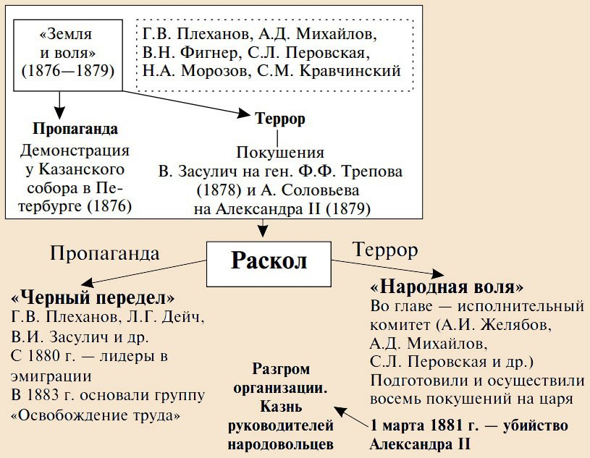

**Итоги:**

В результате покушений на императора в народе начались волнения. Александр II создал специальную комиссию, с помощью которой была усилена борьба с народничеством и его террором, а также предложен закон, при котором отдельные элементы власти могли быть переданы под управление выборщикам. Закон не был подписан, так как народники убили императора.

**2. СЛАВЯНОФИЛЫ (1840-1850 гг.)**

- Течение формировалось из помещиков со средним уровнем доходов.

-*Основные представители:* Хомяков, Аксаков, Киреевский, Черкасский.

- Считали, что у России особый путь. Ей не нужно опираться на достижения Запада. С помощью формулы «Православие, самодержавие и народность» Россия сможет достичь успеха и высокого положения.

- Все преобразования – только мирным путем.

- Были против введения Конституции, считая лучшим вариантом для Россия неограниченное самодержавие.

- Выступали за отмену крепостного права, но при этом считали необходимым сохранить общину.

- Выступали за развитие банковского дела, строительство железных дорог, за механизацию труда.

- Религия для славянофилов имела огромное значение.

- Отрицательно относились к Петру I, считая, что он насильно заставил Россию двигаться по ненужному ей пути.

**1. Распространение марксизма в России.**

Знакомство с марксизмом в России началось в середине 19 в., а интерес возрос в 60-70 гг. в связи с образованием 1 Интернационала.

В 1870 г. была создана Русская секция Интернационала.

В 1872 г. Лопатин перевел на русский язык 1 том "Капитала" Маркса.

Однако широко распространяется марксизм в России в 80-90-е гг. В конце 1883 г. в Женеве возникла первая марксистская организация - группа "Освобождение труда" (Плеханов, Аксельрод, Засулич, Дейч, Игнатов - бывшие участники "Земли и воли" и "Черного передела"). Группа переводила на русский язык и распространяла сочинения Маркса и Энгельса, издавала книги Плеханова, где в своих произведениях Плеханов критикует народничество, доказывая, что капитализм в России уже победил, крестьянская община не может быть "ячейкой социализма", Россия стоит перед буржуазно- демократической революцией.

Взгляды Плеханова легли в основу программы "Освобождения труда". Конечной целью объявлялась замена капитализма социализмом. Ближайшая цель – буржуазно-демократическая революция. Руководящая роль отводилась пролетариату и его партии. Союзник пролетариата – не крестьянство, а буржуазия.  
 В 80-х – нач. 90-х гг. в России появился ряд марксистских групп. В 1883-1885 гг. в Петербурге независимо действовали кружки Благоева и Точисского. В 1889 г. здесь появилась группа Бруснева, создавшая около 20 рабочих кружков. Подпольщики изучали марксизм, пропагандировали его, распространяли нелегальную литературу, пытались издавать газету и проводить политические демонстрации. Но их было мало, они не имели прочных связей с рабочими.

**2. ПЕТРАШЕВЦЫ**

Костяк движения составляла интеллигенция. Разночинцы. Петрашевцы названы в честь Буташевича-Петрашевского. На их идеологию и методы борьбы оказали влияние мировоззрения Герцена и Белинского. Организационно кружок оформиться не успел: в 1849 был прикрыт царским правительством.

Главной целью кружка петрашевцев была отмена крепостного права. Другие цели: судебная реформа, свобода печати, ряд петрашевцев были склонны к восстанию.

Многие петрашевцы отрицательно относились к религии, отрицая существование Бога. Религия, по мнению многих членов кружка, подавляет человека. Они были поборниками науки и просвещения. Поддерживали социализм. Выступали против патриархальной семьи.

Известные лидеры: Буташевич-Петрашевский, Достоевский, Дуров.